Análisis de la estación 1

Consideraciones:
- los hidrocarburos totales de petróleo están considerados en el parámetro de Grasas y Aceites, con un valor de 0.199 mg/l.
- los coliformes fecales han sido evaluados con un valor de 29 NMP/100ml.
Los datos ingresados en la tabla son los que estan a continuación:

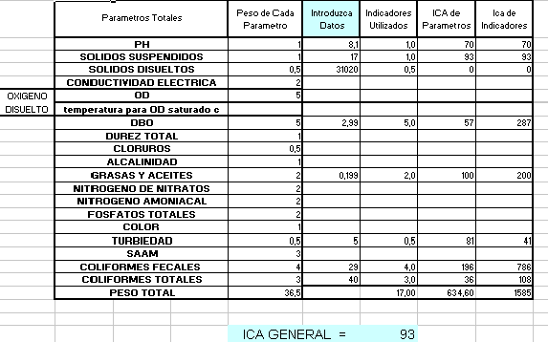

el ICA general es de 93, tomando en cuenta solo ciertos parámetros.

Opinión sobre la calidad y uso del agua de la estación 1:
Analizando solo el criterio general la muestra de esta fuente se considera no contaminado desde un punto de vista general.
Para uso y abastecimiento publico no requiere de purificación y puede ser utilizado para el consumo humano.
En le Ambito del deporte el agua es aceptable para cualquier deporte, sin riesgo de que sufran enfermedades a la piel.
El agua es aceptable para el desarrollo y vida de especies acuáticas.
Para el uso industrial el agua puede ser utilizada para los procesos industriales sin temor de que se deterioren las maquinas por sedimentos o sustancias corrosivas.

Análisis de la estación 2

Consideraciones:
- los hidrocarburos totales de petróleo están considerados en el parámetro de Grasas y Aceites, con un valor de 0.199 mg/l.
- los coliformes fecales han sido evaluados con un valor de 29 NMP/100ml.
Los datos ingresados en la tabla son los que están a continuación:

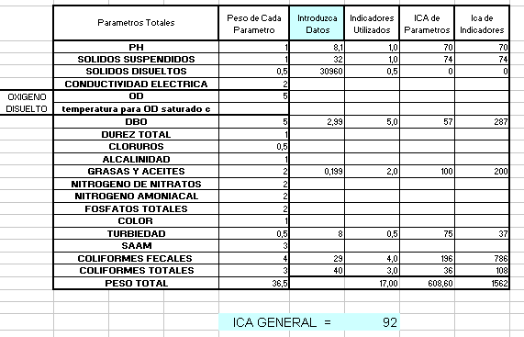

el ICA general es de 92, tomando en cuenta solo ciertos parámetros.

Opinión sobre la calidad y uso del agua de la estacion 2:
Analizando solo el criterio general la muestra de esta fuente se considera no contaminado desde un punto de vista general.
Para uso y abastecimiento publico no requiere de purificación y puede ser utilizado para el consumo humano.
En le Ambito del deporte el agua es aceptable para cualquier deporte, sin riesgo de que sufran enfermedades a la piel.
El agua es aceptable para el desarrollo y vida de especies acuáticas.
Para el uso industrial el agua puede ser utilizada para los procesos industriales sin temor de que se deterioren las maquinas por sedimentos o sustancias corrosivas.

Análisis de la estación 3

Consideraciones:
- los hidrocarburos totales de petróleo están considerados en el parámetro de Grasas y Aceites, con un valor de 0.199 mg/l.

Los datos ingresados en la tabla son los que están a continuación:

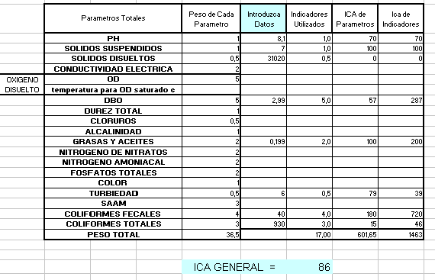

el ICA general es de 86, tomando en cuenta solo ciertos parámetros.

Opinión sobre la calidad y uso del agua de la estación 3:
Analizando solo el criterio general la muestra de esta fuente se considera no contaminado desde un punto de vista general.
Para uso y abastecimiento publico no requiere de purificación y puede ser utilizado para el consumo humano, manteniendo las precauciones de hervir el agua y ponerle cloro para evitar cualquier probabilidad de enfermedades.
En le Ambito del deporte el agua es aceptable para cualquier deporte, sin riesgo de que sufran enfermedades a la piel.
El agua es aceptable para el desarrollo y vida de especies acuáticas.
Para el uso industrial el agua puede ser utilizada para los procesos industriales sin temor de que se deterioren las maquinas por sedimentos o sustancias corrosivas.

Análisis de la estación 4:

Consideraciones:
- los hidrocarburos totales de petróleo están considerados en el parámetro de Grasas y Aceites, con un valor de 0.199 mg/l.
- los coliformes fecales han sido evaluados con un valor de 29 NMP/100ml.
- los coliformes totales han sido evaluados con un valor de 29 NMP/100ml
Los datos ingresados en la tabla son los que están a continuación:

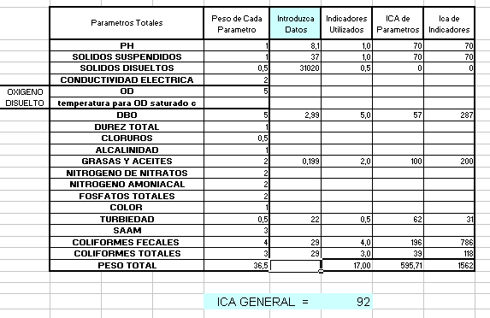

el ICA general es de 92, tomando en cuenta solo ciertos parámetros.

Opinión sobre la calidad y uso del agua de la estación 4:
Analizando solo el criterio general la muestra de esta fuente se considera no contaminado desde un punto de vista general.
Para uso y abastecimiento publico no requiere de purificación y puede ser utilizado para el consumo humano.
En le Ambito del deporte el agua es aceptable para cualquier deporte, sin riesgo de que sufran enfermedades a la piel.
El agua es aceptable para el desarrollo y vida de especies acuáticas.
Para el uso industrial el agua puede ser utilizada para los procesos industriales sin temor de que se deterioren las maquinas por sedimentos o sustancias corrosivas.

Análisis de la estación 5:

Consideraciones:
- los hidrocarburos totales de petróleo están considerados en el parámetro de Grasas y Aceites, con un valor de 0.199 mg/l.
- la turbidez se considero con un valor de 4.99
- los coliformes fecales han sido evaluados con un valor de 29 NMP/100ml.
- los coliformes totales han sido evaluados con un valor de 29 NMP/100ml
Los datos ingresados en la tabla son los que están a continuación:

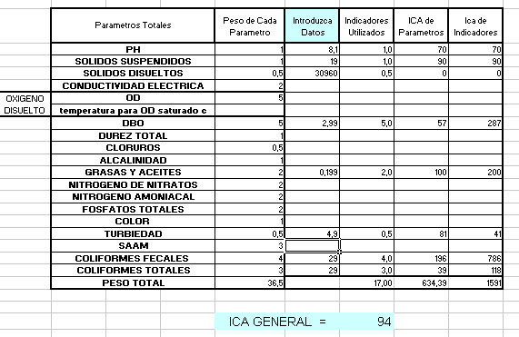

el ICA general es de 94, tomando en cuenta solo ciertos parámetros.

Opinión sobre la calidad y uso del agua de la estación 5:
Analizando solo el criterio general la muestra de esta fuente se considera no contaminado desde un punto de vista general.
Para uso y abastecimiento publico no requiere de purificación y puede ser utilizado para el consumo humano.
En le Ambito del deporte el agua es aceptable para cualquier deporte, sin riesgo de que sufran enfermedades a la piel.
El agua es aceptable para el desarrollo y vida de especies acuáticas, puede ser utilizada para la producción y criadero de especies comerciales.
Para el uso industrial el agua puede ser utilizada para los procesos industriales sin temor de que se deterioren las maquinas por sedimentos o sustancias corrosivas.

